
2023年 11月29日
株式会社ホビージャパン
ホビージャパンMOOK
ガンダムウェポンズ
ガンダムビルドシリーズ ベストセレクション
2023年11月29日（水）発売
株式会社ホビージャパン（本社：東京都渋谷区、代表取締役社長：松下大介）はガンダムビルドシリーズを特集した模型ムック「ガンダムウェポンズ ガンダムビルドシリーズ ベストセレクション」を2023年11月29日(水)より全国書店にて発売いたします。

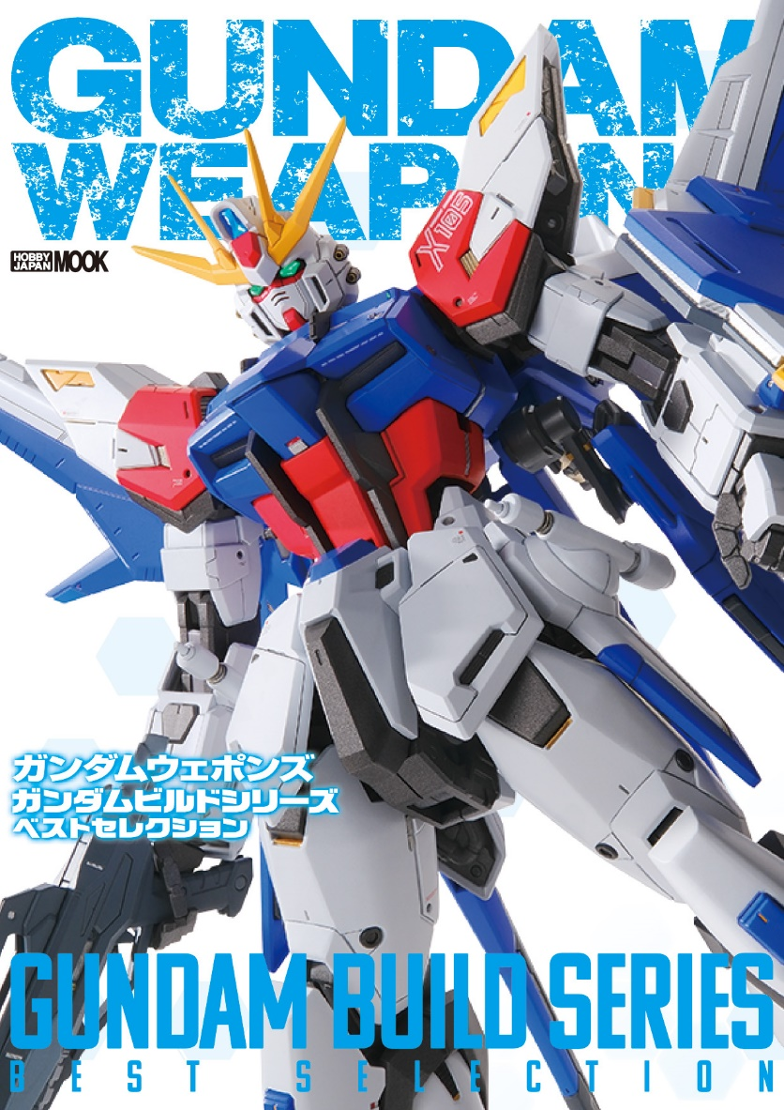
ガンダムビルドシリーズ10周年！
ガンダムビルドシリーズ10周年を特集した模型ムック「ガンダムウェポンズ ガンダムビルドシリーズ ベストセレクション」が11月29日(水)に発売いたします。
過去に発売されたガンダムビルドシリーズ関連の「ガンダムウェポンズ」から、ベストアイテムをセレクトして本書に集約！「ガンダムビルドファイターズ編」「ガンダムビルドファイターズ 世界大会編」「ガンダムビルドファイターズトライ編」「ガンダムビルドファイターズトライ 僕たちのガンプラ編」の4冊からセレクトした珠玉の作例群に、本書用の作り起こし作例を加えた大ボリュームでお届けいたします。
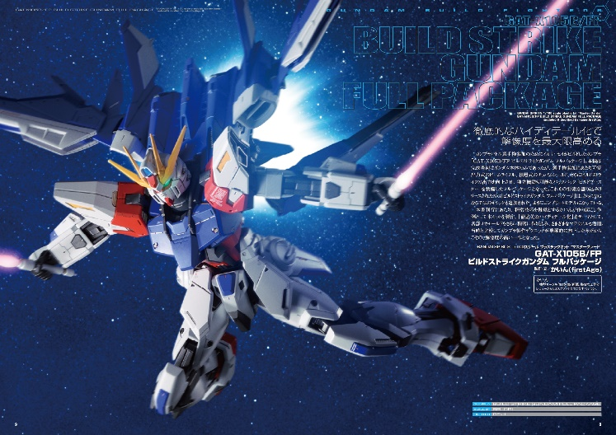
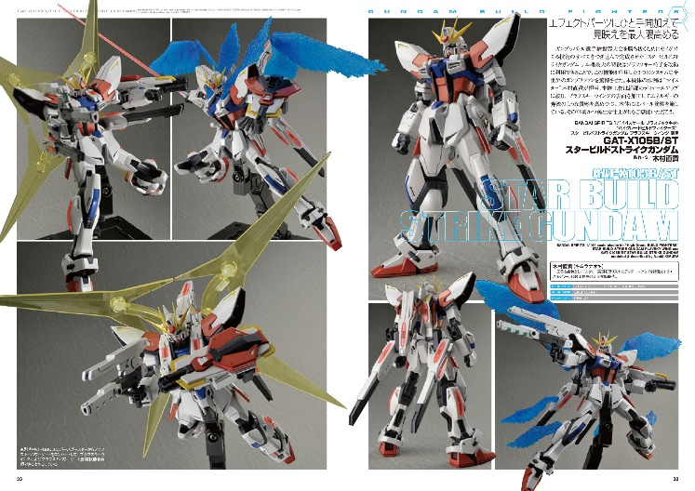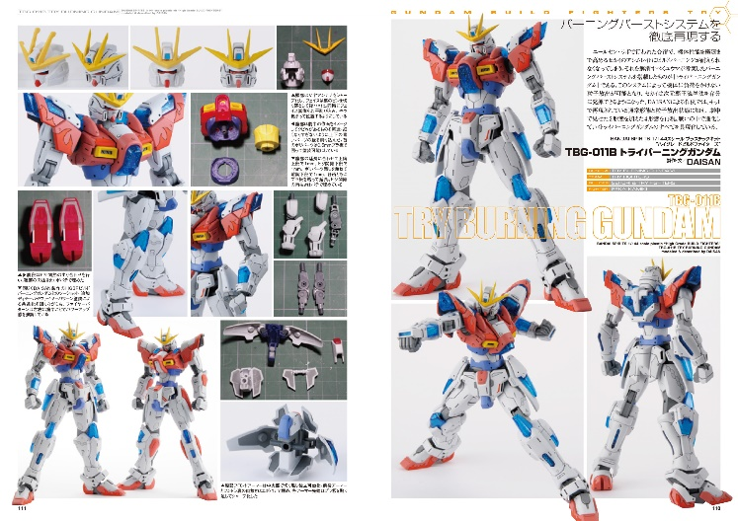

【商品情報】
ガンダムウェポンズ ガンダムビルドシリーズ ベストセレクション
●発売日：2023年11月29日(水)発売
●定価：3,190円（本体2,900円＋税10％）
●雑誌コード：68159-37
●ISBNコード：978-4-7986-3351-0
●JANコード：9784798633510
●判型：A4判 平綴じ
●発売元：ホビージャパン

【権利表記】
©創通・サンライズ

【プレスリリースに関するお問い合わせは下記まで】
株式会社ホビージャパン 広報宣伝課 並木・有賀・岡本
〒151-0053 東京都渋谷区代々木 2-15-8 E-mail：pr@hobbyjapan.co.jp
TEL：03-5304-9115 URL：https://hobbyjapan.co.jp/

